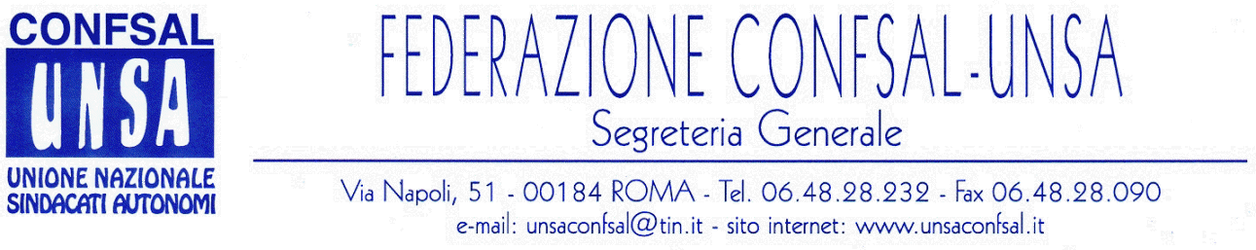

COMUNICATO N. 76/2007
PROTOCOLLO N. 142 DEL 16 MAR. ‘07

AI SEGRETARI NAZIONALI DEI SINDACATI FEDERATI

AI SEGRETARI REGIONALI CONFSAL–UNSA

AI SEGRETARI PROVINCIALI CONFSAL–UNSA

LORO SEDI

Dal notiziario Confsal n.55-07

- CONFSAL: SCIOPERO GENERALE 16 APRILE 2007

Si sono conclusi a Lisbona i lavori del Consiglio Generale della CONFSAL che ha preso una dura posizione nei confronti del Governo proclamando per lunedì 16 aprile 2007 lo sciopero generale di tutte le categorie del mondo del lavoro.
Si riporta, in merito, la nota ufficiale inviata ai Ministeri competenti con la raccomandazione di dare alla stessa la massima diffusione per sensibilizzare tutti i lavoratori ad aderire all’azione di lotta.

“Roma, 16 marzo 2007
Prot.n. 195/MPN/mc/SCI
Al Ministero del Lavoro e della
Previdenza Sociale
Ufficio Relazioni Sindacali
Via Flavia, 6
00187 – ROMA

Al Ministero delle Riforme e delle
Innovazioni nella Pubblica Amm.ne
Ufficio Relazioni Sindacali
Corso Vittorio Emanuele II, 116
00187 – ROMA

Alla Commissione di Garanzia
Attuazione Legge Sciopero Servizi
Pubblici Essenziali
Via Po, 16/A
00198 - ROMA

OGGETTO: Sciopero generale proclamato dalla Confsal intera giornata lavorativa lunedì 16 aprile 2007.

Con la presente si comunica che gli Organi Statutari della Confsal – Confederazione Generale dei Sindacati Autonomi dei Lavoratori – hanno proclamato lo sciopero generale di tutte le categorie rappresentanti il pubblico e il privato impiego contro l’inerzia del Governo riguardante:
- i rinnovi contrattuali del pubblico impiego;
- il persistente differimento dei rinnovi contrattuali del privato impiego;
- la risoluzione certa e definitiva del fenomeno del precariato in tutti i settori lavorativi;
- la rimodulazione del sistema previdenziale e pensionistico, la riforma degli ammortizzatori sociali, il funzionamento e l’estensione della previdenza complementare;
- la difesa del potere d’acquisto delle retribuzioni e delle pensioni con la revisione delle aliquote IRPEF e l’abbattimento delle addizionali per sgravare sul piano fiscale i lavoratori dipendenti e i pensionati.
Lo sciopero generale verrà effettuato per l’intera giornata lavorativa di lunedì 16 aprile 2007 e si svolgerà nel rispetto delle vigenti leggi in materia. “
(Il Segretario Generale - Prof. Marco Paolo Nigi)»

Cordialità e saluti.
IL SEGRETARIO GENERALE
Renato Plaja

